# 21 Први пројекат Скреча

Решења домаћег 1-4 алгоритми

школа

доручак

почетак

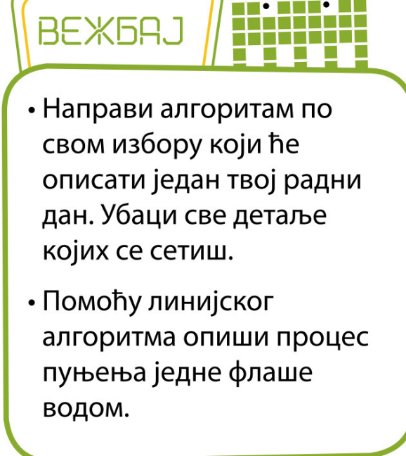

Дом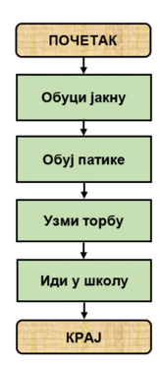1 Дом2

крај

вечера

одмор

ручак

**Одложи флашу**

**Напуни водом**

**Узми флашу**

**Отвори воду**

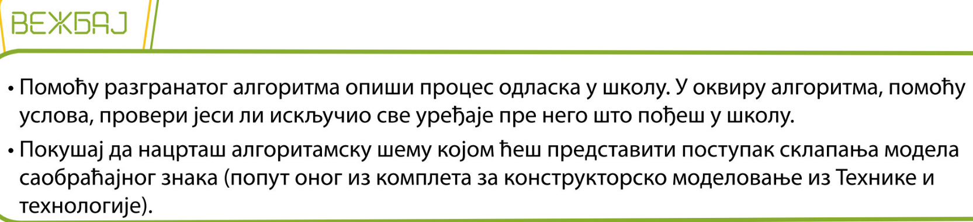

дом3 дом4

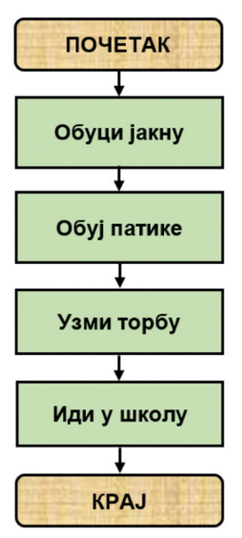

**Узми део**

**залепи део**

**Да ли склопљен знак**

**Распоредити по столу**

**Изрезати делове**

**Пробно уклапање без лепљења**

**Да**

**Не**

**не**

**Искључити**

**уређаје**

**Искључени уређаји?**

**да**

Провера знања радног окружења е-књига

<https://www.mozaweb.com/sr/mblite.php?cmd=open&bid=RS-VLK-INF05-2422&page=127>

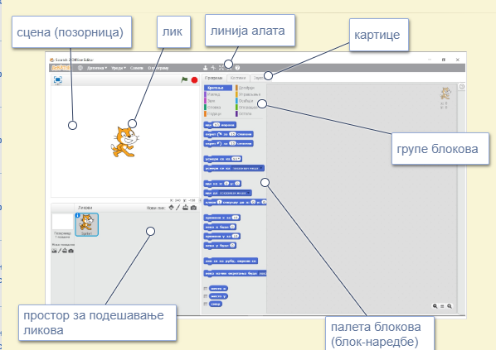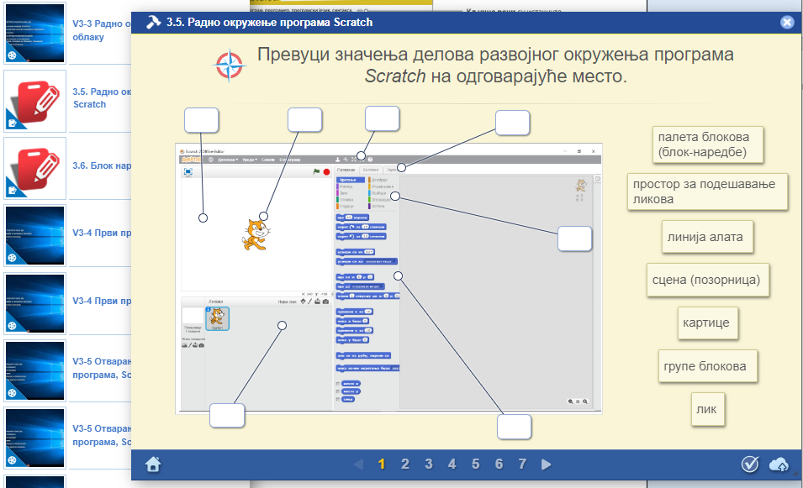

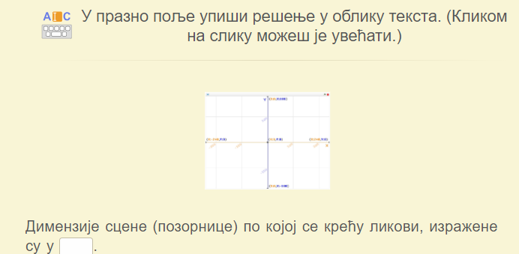

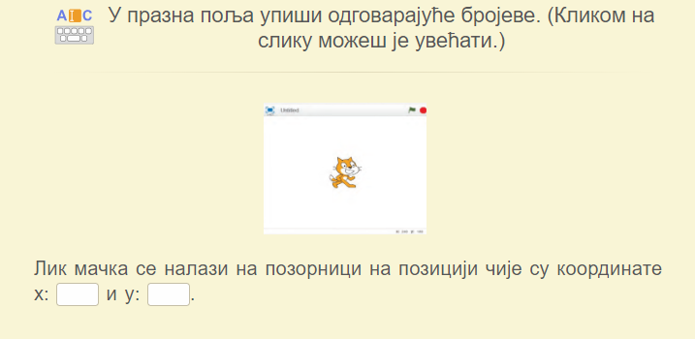

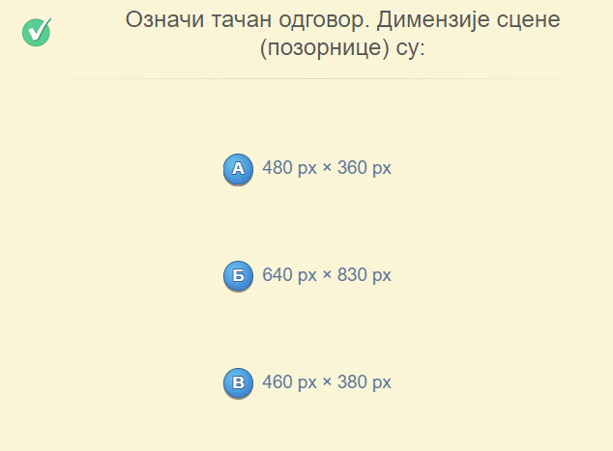

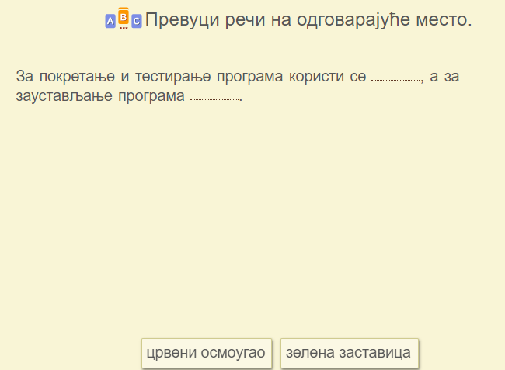

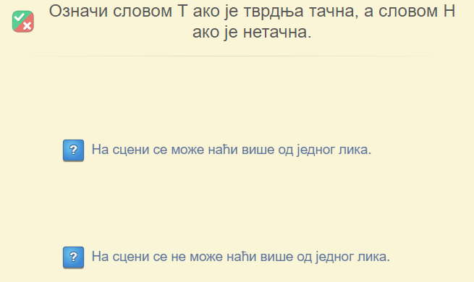

**Изговори 3.7.15**

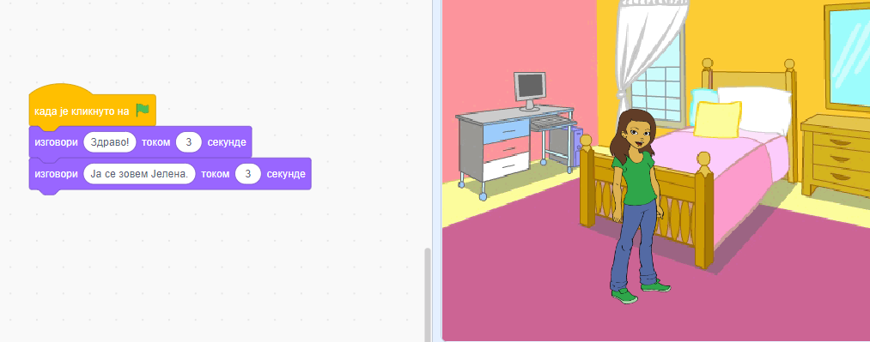

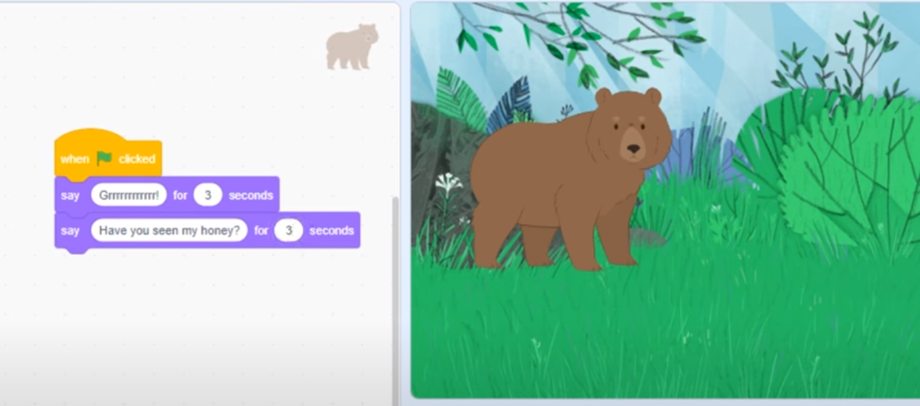

**Више ликова и сваки има свој програм**

Прилог 22дом **Морско дно:**

Поставити позадину и ликове и задати им по жељи:

1. да причају izgovori
2. да мењају боју
3. да им се мења позадина
4. да им се мења костим
5. да им се мења звук

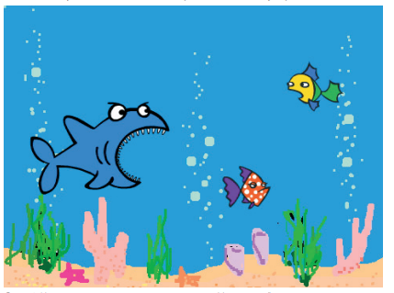

**Промена боја лика и изговори** 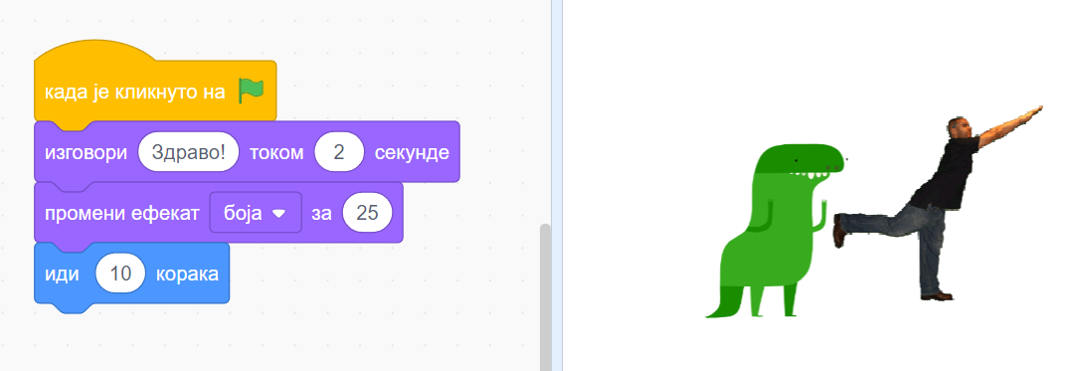

**Промена позадине** 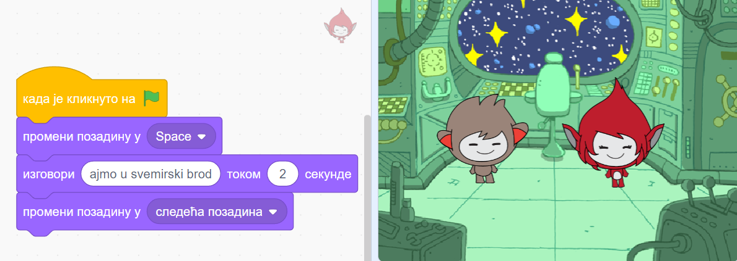

**Промена костима**

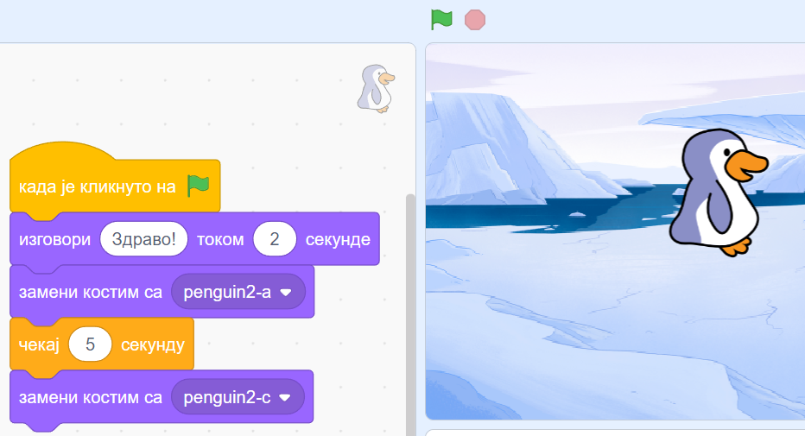

**Звук**

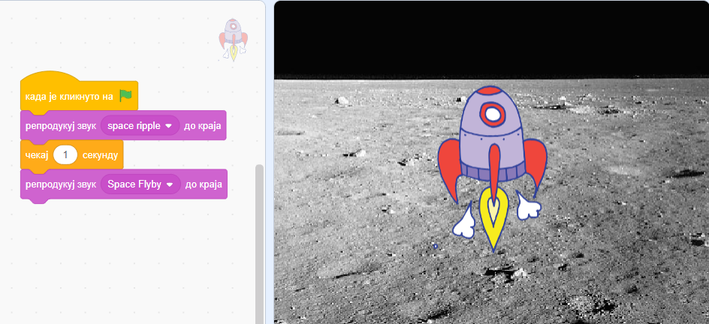

Питања на стр 127